# Завдання 2:

1)Створення btree індексу:

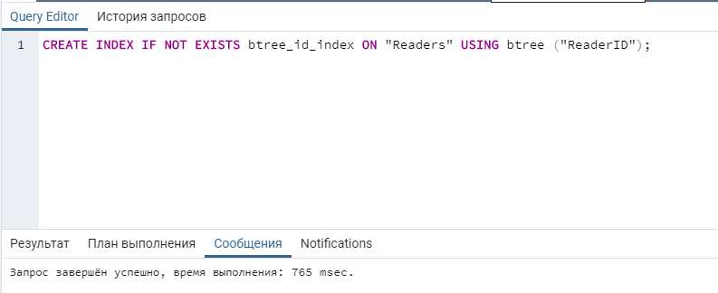

Select з фільтрацією:

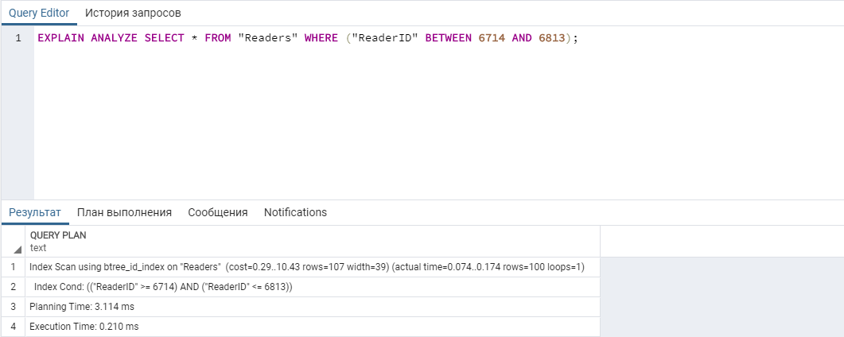

Select з фільтрацією та сортуванням:

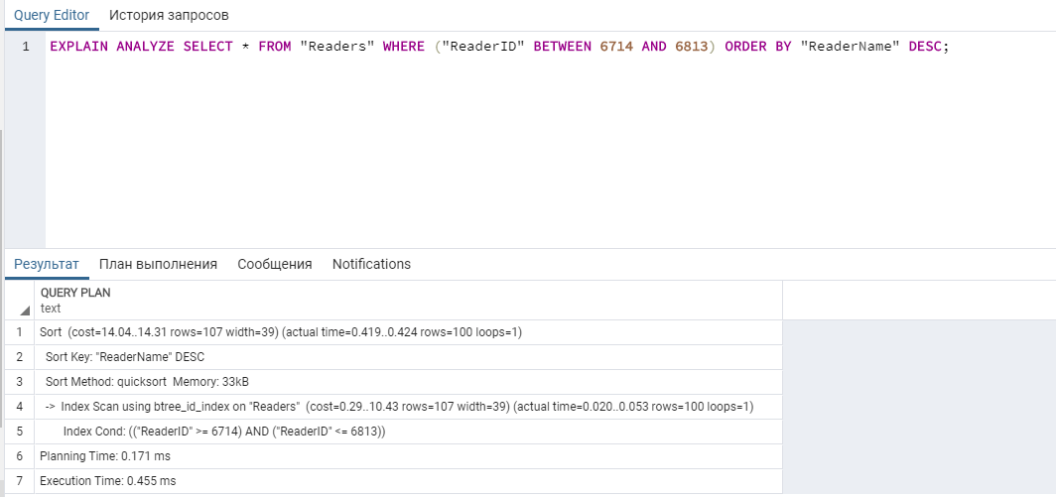

2)Створення HASH індексу

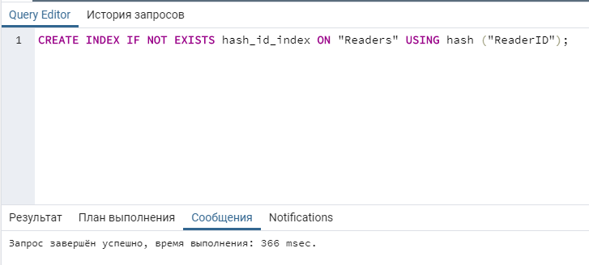

Select з фільтрацією:

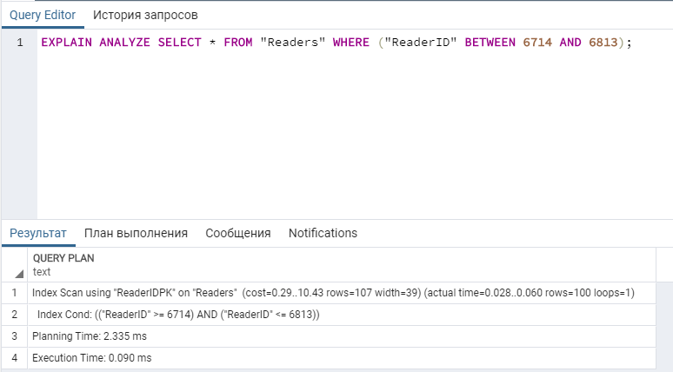

Select з фільтрацією та сортуванням:

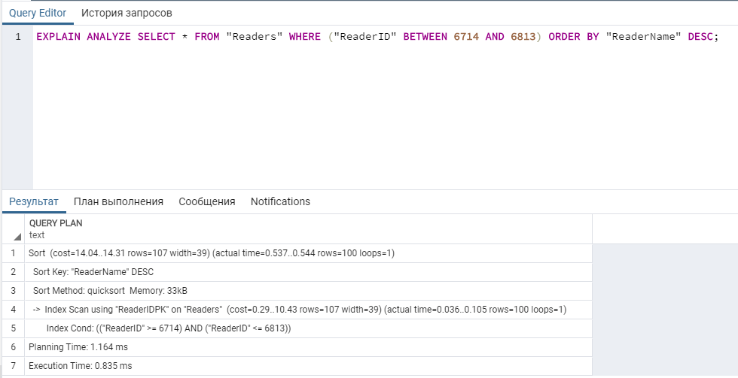

# Завдання 3:

1)AFTER INSERT:

Код функції тригера:

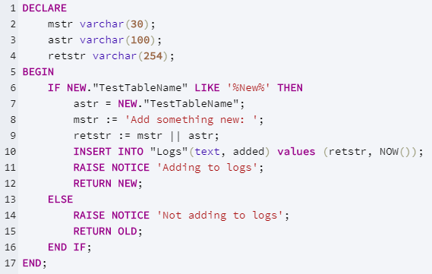

Приклади використання:

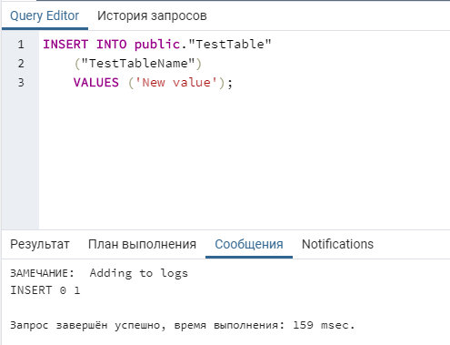

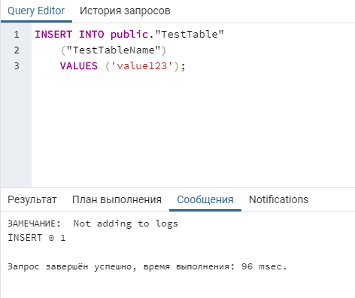

2)AFTER UPDATE:

Код функції тригера:

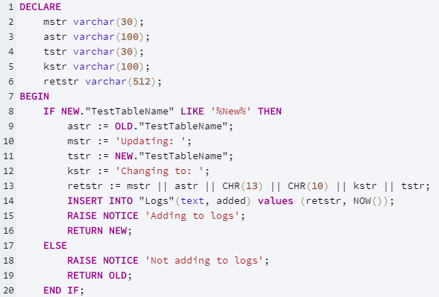

Приклади використання:

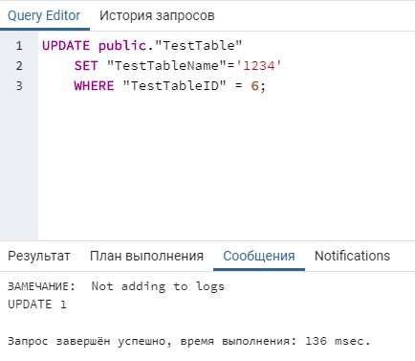

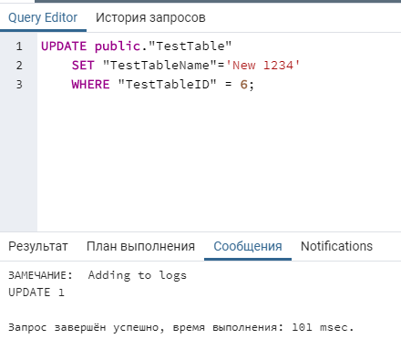

Таблиця Logs:

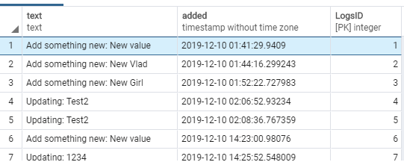

# Завдання 4:

1. *Read Committed*

Якщо кілька паралельних транзакцій намагаються змінювати один і той же рядок таблиці, то в остаточному варіанті рядок буде мати значення, визначене останньою успішно виконаною транзакцією - ***Втрачене оновлення (Lost Update)***

1 транзакція

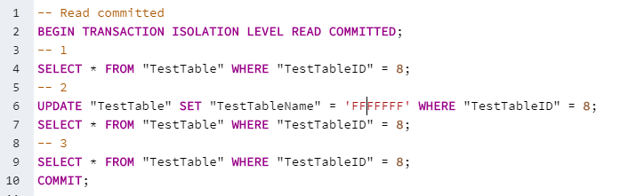

1. транзакція

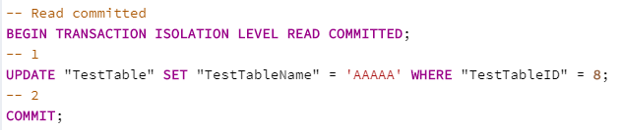

1. *Repeatable Read*

Всі оператори поточної транзакції бачать тільки ті рядки, які були зафіксовані перед першим запитом на вибірку або зміну даних, виконаним в цій транзакції.

1. транзакція

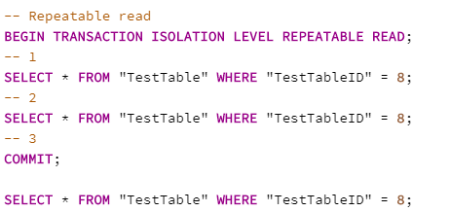

1. транзакція

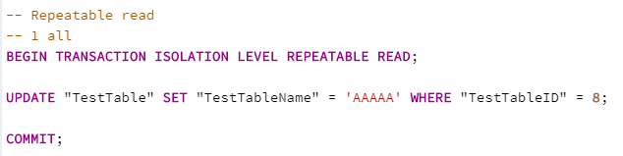

1. *Serializable*

***Фантомне читання (Phantom Reads)*** - одна транзакція в ході свого виконання кілька разів вибирає декілька рядків по одним і тим же критеріям. Інша транзакція в інтервалах між цими вибірками додає або видаляє рядки або змінює поля деяких рядків, які використовуються в умовах вибірки першої транзакції, і успішно закінчується. В результаті вийде, що одні й ті ж вибірки в першій транза-кції дають різну кількість рядків.

1 транзакція

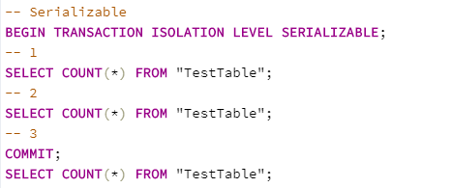

2 транзакція

